TOUR UZBEKISTAN

FEBBRAIO - NOVEMBRE 2026
da € 1.579 p.p.
7 NOTTI | VOLO + SOGGIORNO

LA QUOTA COMPRENDE
- Volo dall’Italia (orario voli soggetti a riconferma in fase di prenotazione)
- Trasferimenti in arrivo e partenza
- Early check in nel primo giorno del tour
- Biglietto per il treno espresso Afrosiyob tra Samarcanda e Tashkent in classe economica
- Tutti i trasferimenti menzionati con l’aria condizionata
- Guida locale parlante italiano
- Escursioni e biglietti d’ingresso ai monumenti storici come da itinerario
- Pensione completa come da itinerario
- Spettacolo folcloristico in Madrassa di Nadir Divan Begi
- Bottiglia d’acqua per persona 0.5l ogni giorno del tour
- Biglietto del treno ad alta velocità Samarcanda-Tashkent (l’orario potrebbe subire delle modifiche)
- Assistenza h24 per emergenze

LA QUOTA NON COMPRENDE
- Tasse aeroportuali ed oneri accessori, non rimborsabili €350
p.p. (obbligatorie e soggette a riconferma alla prenotazione)
- Quota gestione pratica € 95,00 a persona (obbligatoria che comprende assicurazione medico-bagaglio-annullamento e assistenza h24 dall’Italia)
- Tasse fotografiche ai monumenti
- Mance
- Bevande durante i pasti
- Ingressi non menzionati
- Pasti non menzionati

ALBERGHI PREVISTI CA. 4* (O SIMILARI)
Taskent Simma Hotel
Khiva Grand Vizyr
Bukhara Sharq Plaza
Samarcanda Kuk Saray Plaza

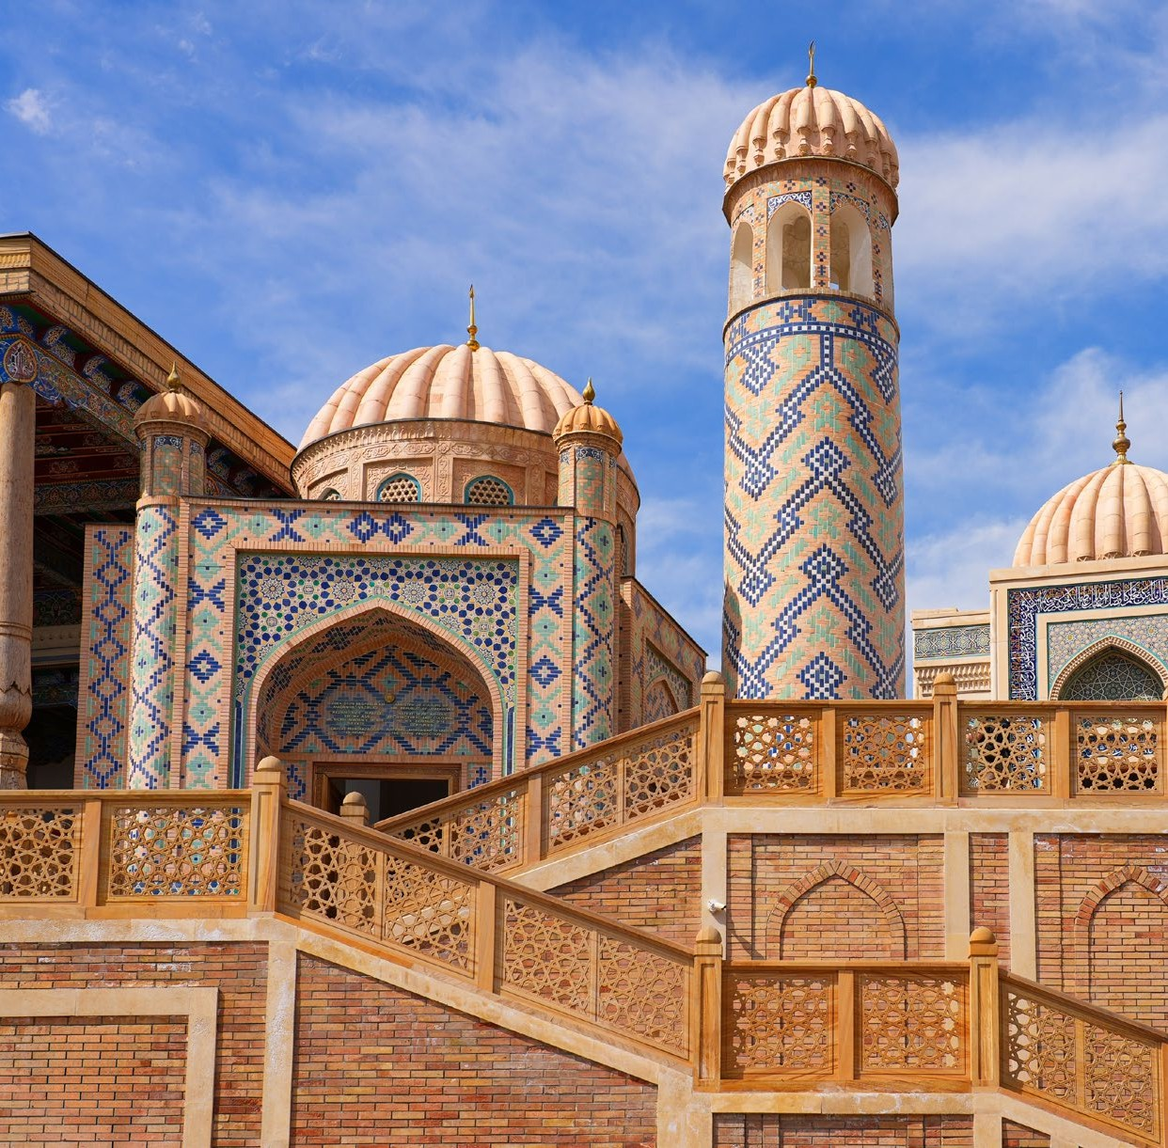



DTS26

DATA DI PARTENZA | QUOTA IN DOPPIA | TASSE AEROPORTUALI | SUPPL. SINGOLA
FEBBRAIO 05,08,17,22,24 | 1.579 € | 350 € | 310 €
MARZO 05,12, | 1.859 € | 350 € | 310 €
MARZO 15,17,22,29 | 1.699 € | 350 € | 359 €
APRILE 02,05,09,12,16, 21, 23,26,28,30 | 2.039 € | 350 € | 359 €
MAGGIO 03, 07,10, 14, 17,19 | 1.979 € | 350 € | 359 €
MAGGIO 24,26,28,31 | 1.699 € | 350 € | 359 €
GIUGNO 02,07,11,14 | 1.689 € | 350 € | 359 €
GIUGNO 16,21,25,28 | 1.639 € | 350 € | 359 €
LUGLIO 03,10,17,20 | 1.639 € | 350 € | 359 €
LUGLIO 24,26 | 1.729 € | 350 € | 359 €
AGOSTO 02,04,06,09,11,13,16,18,20,23,27,30 | 1.729 € | 350 € | 359 €
SETTEMBRE 03,06,08,13,15,20,24,27 | 1.729 € | 350 € | 359 €
OTTOBRE 01,04,08,11,13,18,20,25,29 | 1.919 € | 350 € | 359 €
NOVEMBRE 01,03,05,08,12,15 | 1.839 € | 350 € | 359 €

PROGRAMMA DI VIAGGIO
GIORNO 1 - ROMA/MILANO
Partenza dall’Italia dall’aeroporto prescelto con volo via Istanbul (notturno).

GIORNO 2 - URGENCH - KHIVA (AEREO)
Arrivo a Urgench in primissima mattinata con TK-262 alle 07:05. All’arrivo Incontro con la guida locale e trasferimento verso la vicina Khiva. Sistemazione in albergo. Il tempo libero per il riposo. E’ previsto poi il pranzo in un ristorante locale. Dopo il pranzo si comincia la visita di Khiva, gioello dell’Asia Centrale. E’ una città molto diversa da altri luoghi dell’Asia Centrale perché è stata conservata nella sua interezza. Khiva è divisa in due parti: Ichan Kala “dentro alle mura” e Dishan Kala “fuori dalle mura”; la città antica è considerata un museo a cielo aperto. Si visiteranno:
- La Madrassa di Amin Khan e il Minareto “Kalta Minor” (1852-1855) sulla porta d’ovest di Ichan Kala.
- La Residenza Kunya Arc (“vecchia fortezza”, X-XIX sec.), il Palazzo più importante di Khiva. E’ circondato dall’harem, la zecca, la moschea e la prigione.
- La Madrassa di Mukhamed Rahim Khan II (1871) costruita su indicazione di Rahim Khan, l’ultimo “Khan” della città.
- Il Mausoleo di Pakhlavan Makhmud (XIV - XIXsec),un mausoleo sacro con il suo incantevole cortile e la splendida decorazione a piastrelle, uno dei luoghi più belli della città.
- La Madrassa ed il minareto di Islam Khodja (1908-1910) i monumenti islamici più recenti di Khiva. Il minareto, decorato con fasce di piastrelle turchesi, assomiglia piuttosto ad un insolito ed incantevole faro. Con i suoi 56 metri, è il più alto dell’Uzbekistan.
- La moschea Juma o “moschea del venerdi’’ (X-XVIIIsec), interessante per le 218 colonne di legno che sostengono il tetto.
- Il Palazzo Tosh Hovli (XIX sec); all’interno di questo palazzo, il cui nome significa “casa di pietra”, si possono ammirare le decorazioni più sontuose di Khiva.
- Il Mausoleo di Seyid Allaudin (XIV sec) significativo soprattutto perchè si tratta del monumento più antico della città tutt’oggi esistente.
- Nuova scuola russa (l’inizio XX sec).
Cena in un ristorante locale. Pernottamento in albergo.

GIORNO 3 - (KHIVA) URGENCH - BUKHARA
Prima colazione in hotel. Il trasferimento odierno da Khiva a Bukhara sarà effettuato in minibus o bus treno. Pranzo lungo la strada nel deserto a Chaykhana (o in treno*) Arrivo a Bukhara, trasferimento e sistemazione in albergo. “Bukhoro-i-Sharif” o Bukhara, la città sacra e nobile dalle spesse mura, ricca di monumenti nascosti.. E’ stata la Capitale del regno samanide nel IX secolo ed tornata agli sfarzi antichi a partire dal XVI sec. Città di una bellezza e di una ricchezza inaspettate; forse per questo colpisce ancora maggiormente ogni visitatore. Cena in un ristorante locale. Pernottamento in albergo.

GIORNO 4 - BUKHARA
Prima colazione in albergo. Oggi si continuerà con la visita dei questa meravigliosa città. Si visiteranno:
- Il Mausoleo dei Samanidi (IX-X sec). uno degli edifici più antichi e meglio conservati della città, monumento estremamente interessante. Costruito dai Samanidi per celebrare il capostipite della loro dinastia, da cui prende il nome, sepolto al suo interno insieme ad alcuni discendenti.
- Il Mausoleo “Chashma Ayub” (XII-XVI sec) costruito su una sorgente. Il nome significa “fonte di Giobbe”.
- La Moschea “Bolo Khauz” (1712-1713) in quell’ epoca era la principale moschea di Venerdi.
- La fortezza dell’Ark (X-XX sec) rappresenta la degna conclusione di una visita nel centro della città vecchia di Bukhara.
- Il complesso Poi Kalon include tre costruzioni: la Moschea Kalon “o la Moschea grande” (XVI sec); il Minareto Kalon (XII sec), si tratta di una struttura incredibile, alta 46 m e con fondamenta molto profonde sino a 10 m. Di fronte alla moschea, con le sue luminose cupole azzurre, che contrastano con il colore marrone che la circonda, sorge La Madrassa di Miri Arab (XVII sec).
Pranzo in un ristorante locale.
Dopo pranzo l’escursione continuerà con:
- I Mercati coperti di Bukhara (XVI sec): Toki-Zargaron (il mercato dei gioiellieri); Toki-Telpak- Furushon (il mercato dei venditori dei cappelli); Toki-Sarrafon (il mercato dei cambiavalute).

- La Madrassa di Ulugbek (1417) una delle tre madrasse fatte costruire da Ulugbek, le altre si trovano a Gijduvan e a Samarcanda e La Madrassa di Abdulazizkhan (1651- 1652) situata proprio di fronte alla madrassa di Ulugbek.-
- La Moschea “Magokki Attori” (XII-XVI sec) la moschea più antica della regione: per coloro che credono nell’esistenza di luoghi con proprietà spirituali particolari.-
- Il Complesso “Lyabi Hauz”, una piazza costruita intorno a una vasca nel 1620 (Lyabi Hauz significa “vicino alla vasca”) è il posto più interessante e tranquillo della città, all’ombra di gelsi antichi quanto la vasca. I l complesso comprende La Madrassa, Il Khonako di Nadir Divan Begi (1620-1622) e La Madrassa Kukeldash.
Si potrà seguire uno spettacolo folcloristico nella Madrassa di Nadir Divan Begi. Cena in un ristorante locale. Pernottamento in albergo.

GIORNO 5 - BUKHARA - SAMARCANDA (280 KM)
Prima colazione in albergo. Partenza per Samarcanda. All’arrivo, pranzo in un ristorante locale. Samarcanda è una delle più antiche città del mondo, che ha prosperato per la sua posizione lungo la Via della Seta, la principale via di terra tra Cina ed Europa. Fondata circa nel 700 a.C., era già capitale di Sogdiana sotto gli Achemenidi di Persia quando Alessandro Magno la conquistò nel 329 a.C. Dopo Alessandro Magno in quel territorio arrivarono Gengis Khan e Amir Temur. Gengis Khan (XIII secolo) fu il fondatore dell’Impero Mongolo, unificando le tribù mongole e creando un vasto impero attraverso conquiste militari, mentre Amir Temur (Tamerlano, XIV-XV secolo) fu un grande conquistatore turco-mongolo che costruì un vasto impero in Asia Centrale, Persia e oltre, considerandosi l’erede di Gengis Khan e del suo impero, sebbene non discendesse direttamente da lui, ma da una tribù mongola, fondando la dinastia Timuride e la sua capitale proprio a Samarcanda, e unendo sotto il suo dominio territori che erano stati dei khanati mongoli.
Oggi Samarcanda è una città magica e mistica e conosciuta in tutto il mondo per la sua storia maestosa ed indimenticabile. Durante la visita si visiterà:
- Il Mausoleo di Amir Temur (XV sec), un monumento incredibile che si distingue per la sua caratteristica cupola azzurra scanalata. centro del mausoleo vi è la lapide di Temur, creata con un unico blocco di giada verde scuro.
- La Piazza “Registan” (il posto della sabbia) (XV-XVII sec) che comprende tre Madrasse: La Madrassa di Ulugbek (XV sec) sul lato occidentale, la più antica costruzione durante il regno di Ulugbek. La Madrassa Tillya Kori “rivestita d’oro” (XVII sec), situata tra le altre due, fu costruita per ordine di Yalangtush Bakhadur. Il suo fiore all’occhiello è la moschea, caratterizzata da elaborate decorazioni in oro; La Madrassa Sher Dor “dei leoni”(XVII sec), costruita in modo da rispecchiare il più possibile la Madrassa di Ulugbek. I lavori di costruzione durarono 17 anni.
Cena in ristorante locale. Pernottamento in albergo.

GIORNO 6 - SAMARCANDA - SHAHRISABAZ - SAMARCANDA
Prima colazione in albergo. Partenza per l’escursione alla volta della città di Shahrisabaz, piccola località a sud di Samarcanda e città natale di Amir Temur. All’arrivo saranno effettuate le seguenti visite:
- Ak Saray, il “palazzo bianco” (XIV-XV sec), residenza di Amir Temur. Si potranno ammirare le rovine del portale d’ingresso, alte quasi 40 metri, guardando le quali si potranno immaginare le dimensioni del palazzo, ricoperto di splendidi mosaici non restaurati simili a filigrana.
- Il complesso “Dorus Saodat” “residenza del potere” che comprende Il mausoleo di Jahongir (figlio di Amir Temur) e La cripta di Amir Temur (XIV-XV sec).
- Il Complesso “Dorut Tilovat” che comprende La Moschea Kuk Gumbaz “cupola blu” (XV sec);
- Il Mausoleo di Shamsiddin Kulyal (XIV sec);
- Il Mausoleo “Gumbazi Saidon” (XV sec).
Pranzo in un ristorante locale a Shahrisabz e partenza per Samarcanda. All’arrivo, sistemazione in albergo. Cena in un ristorante locale. Pernottamento.

GIORNO 7 - SAMARCANDA
Prima Colazione in albergo. Proseguiamo l’escursione di questa meravigliosa città con:
- La Moschea di Bibi Khanim (XV sec); all’epoca in cui fu costruita, era una delle più grandi dell’intero mondo islamico, di splendore incomparabile, secondo i testimoni dell’epoca.
- Il mercato orientale “Siab”, si trova vicino alla Moschea di Bibi Khanim. Per visitarlo bisognerà camminare un pò.
- La necropoli “Shahi-Zinda” - “il re vivente”(XI-XV sec), il monumento più sacro; un complesso di mausolei bellissimi intorno a quella che probabilmente è la tomba di Qusam Ibn Abbas, un cugino del profeta Maometto e che si dice abbia portato l’Islam in questa regione nel VII sec. Shahi Zinda è uno dei luoghi più suggestivi della città.
Pranzo in un ristorante locale e successiva continuazione dell’escursione.
- L’Osservatorio di Ulugbek (XV sec); il nipote di Amir Temur era famoso come astronomo e scienziato fece costruire durante il suo regno un osservatorio astronomico di sei piani. Di questo osservatorio rimane oggi solo una parte dell’astrolabio di 30 m.
- Il Mausoleo di San Daniele con la cripta profonda circa 18 metri. Secondo la leggenda la cripta cresce in profondità poco a poco. Il mausoleo è un luogo di pellegrinaggio sia per i cittadini e sia per i visitatori da tutto il mondo.
- La fabbrica della produzione di carta “Meros”, che si trova vicino da Samarcanda, dove i maestri artigiani producono la carta fatta a mano secondo la tecnologia antica. Qui si può osservare il lavoro degli artigiani della ceramica, il ricamo nazionale ed altre lavorazioni
- La fabbrica dei tappetti (fatti a mano).
Cena in un ristorante locale. Pernottamento in albergo.

GIORNO 8 - SAMARCANDA - TASHKENT (TRENO VELOCE)
Prima colazione in albergo. Trasferimento verso la stazione ferroviaria e partenza con il treno espresso “Afrosiab” per Tashkent. All’arrivo, cominceremo l’escursione di mezza giornata che includerà:
- Il Complesso “Khast Imam”, che include: La Madrassa di Barak Khan; La Mosche del Venerdi’ (Juma);
- Il Museo “Moye Muborak” dei manoscritti arabi e il corano più antico (VII sec.); Il Mausoleo di Abu Bakr Kafol Shoshi.
- “Chorsu Bazzar” – il più‘ grande mercato orientale nell’Asia Centrale.
- La Madrassa “Kukeldash” (XVI sec.);
- Il Museo “Delle Arti Applicate”
Cena in un ristorante locale. Sistemazione e pernottamento in albergo per poche ore prima del trasferimento alle 00.10 per l’aeroporto con volo previsto alle 02.45 per l’Italia via Istanbul

GIORNO 9 - ITALIA
Arrivo e fine dei servizi.

*Il 2° giorno del treno turistico tra Khiva e Bukhara è previsto dal 2026; se il suo programma diventerà utile per i nostri interessi, questo treno verrà utilizzato dietro pagamento di un supplemento comunicato successivamente, alla conferma della prenotazione.

